Załącznik nr 1
Opis szczegółowy przedmiotu zamówienia
Łańcuch rektorski Akademii Policji w Szczytnie
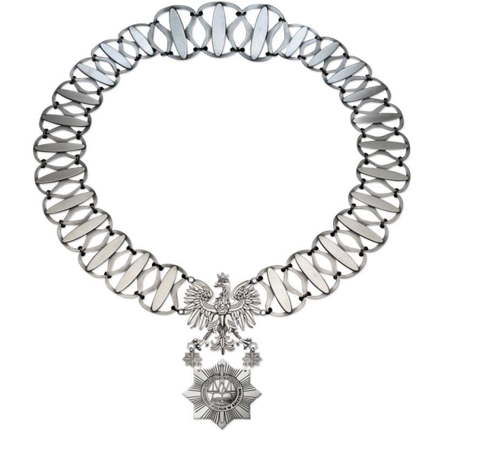

Rys. nr 1 Projekt wizualny łańcucha rektorskiego APwSz, niekoloryzowany

Rys. nr 2 Godło APwSz

Opis szczegółowy:

Gwiazda rektorska
- Część zasadnicza w postaci gwiazdy o wymiarach 7 x 7 cm wykonana metodą grawerowania / tłoczenia, zgodna ze wzorem (Rys. 2) Materiał wykonania: Srebro próby 925. Koloryzowane elementy barwione wysokiej jakości emaliami syntetycznymi / ceramicznymi o wysokiej odporności na ścieranie.
- Część wewnętrzna w postaci nakładki z godłem z napisem Akademia Policji w Szczytnie wykonana metodą grawerowania / tłoczenia zgodna ze wzorem (Rys. 2). Materiał wykonania: Srebro próby 925. Barwy żółte zastąpione galwanicznie pozłacanym złotem próby minimum 750; 2,5 mikron. Gwiazda rektorska podwieszona do godła za pomocą dwóch elementów stylizowanych na gwiazdę policji.
Godło
w postaci matrycy Orła Białego wylewane / grawerowane o wymiarach proporcjonalnych do gwiazdy rektorskiej i wzorze łańcucha (Rys.1). Materiał wykonania: Srebro próby 925. Godło mocowane do łańcucha za pomocą 4 małych pierścieni.
Łańcuch
wykonany z 24 ogniw o wysokości 50mm i 3 ogniw o wysokości 54 mm połączonych małymi pierścieniami (4 na 1 łączenie) kształtem i wzorowi odpowiadającymi Rys. 1. Materiał wykonania: Srebro próby 925.
Walizkowe etui do łańcucha rektorskiego
Wykonane ze skóry naturalnej wewnątrz wyściełane miękkim materiałem z wypełnieniem. Etui wyposażone w zamknięcia zatrzaskowe i chwyt górny do przenoszenia w ręku.
Wymagany okres gwarancji na łańcuch rektorski i etui: minimum 24 miesiące.

